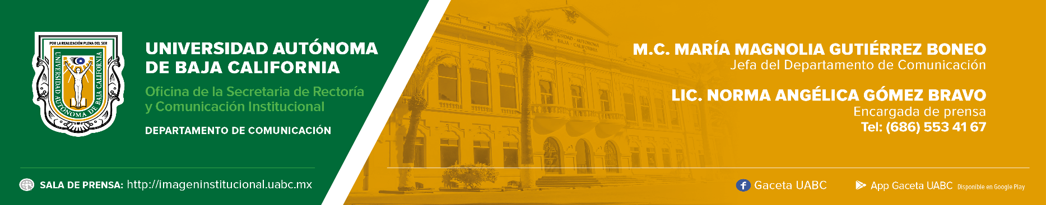
BOLETÍN 037/2023-1

Fundación UABC entrega reconocimientos Meritus 2022

- Galardonó a cuatro profesionistas que egresaron de la máxima casa de estudios.

Mexicali, Baja California, viernes 24 de marzo de 2023.- La Fundación UABC realizó la “Ceremonia de entrega de reconocimientos a la trayectoria profesional Meritus 2022” en la que galardonó a cuatro profesionistas que egresaron de la máxima casa de estudios y que han contribuido a la transformación económica, social, cultural y científica del estado, del país y del extranjero.

Quienes recibieron reconocimiento fueron: Ivonne Canett Rivas, en el área de ciencias administrativas; Adela Navarro Bello, en el área de ciencias sociales; José Gabriel Rivera Delgado, en el área de educación y humanidades, así como Cristina Ramírez Fernández en el área de ingeniería y tecnología.

En la ceremonia, el rector de la UABC, doctor Luis Enrique Palafox Maestre felicitó a las personas galardonadas por ser ejemplo del alcance que tiene la labor formativa de la UABC. “Reconozco un rasgo común que trasciende a sus diversos campos disciplinarios: es la dedicación y pasión por todo lo que hacen, que les lleva a superar obstáculos y alcanzar un desempeño notable”.

De Canett Rivas destacó su trabajo en beneficio de las personas y de los animales; de Navarro Bello enalteció su labor en el ámbito del periodismo nacional e internacional, que la ha convertido en referente de lo que es una periodista valiente y crítica; de Rivera Delgado realzó su función como divulgador de la historia regional dando a conocer los orígenes y el sentido de comunidad; y de Ramírez Fernández exaltó su quehacer como formadora de nuevas generaciones y como innovadora gracias a sus investigaciones en el campo de los sistemas cognitivos.

El presidente del Consejo Directivo de la Fundación UABC, ingeniero Jorge Mario Arreola Real, manifestó que año con año han presenciado cómo las generaciones de profesionistas que egresan de la UABC se incorporan al área laboral y forman importantes trayectorias. “Durante 66 años la UABC ha formado a más de 220 000 profesionistas con alto sentido ético y de responsabilidad social, capaces de convertirse en ciudadanos plenamente realizados y con el compromiso de mantener en alto a nuestra Universidad”.

Agregó que con Meritus, la Fundación UABC busca fortalecer la relación entre la UABC y quienes se formaron profesionalmente en ella, para generar un espacio en el que se puedan reconectar, retomar relaciones duraderas y fomentar una profunda vinculación, sin importar las distancias.

Finalmente, el doctor Felipe Cuamea Velázquez, vicepresidente de Egresados de la Fundación UABC, explicó que con Meritus pretenden encontrar egresados y egresadas que inspiren por su historia de vida y trayectoria profesional, que sean dignos y embajadores de los valores de la UABC. “Egresar no significa salir, dejar la Universidad; ser cimarrón se lleva siempre en el corazón y se vive día a día en el ejercicio de la profesión en la vida cotidiana, personal y familiar”, puntualizó.

La semblanza de las egresadas y el egresado se encuentran en el PDF adjunto.

